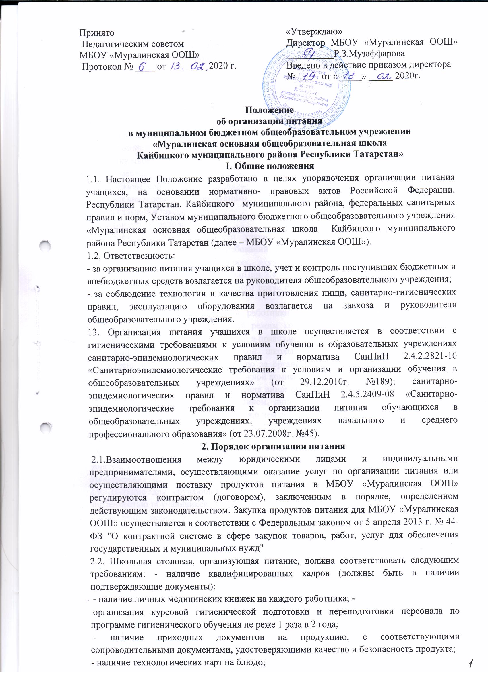

- наличие действующего договора о проведении лабораторного инструментального исследования в рамках программы производственного контроля (ежеквартально), если осуществляется поставка продуктов питания в МБОУ «Муралинская ООШ»;
- наличие разработанного перспективного десятидневного меню горячего питания, сбалансированного питания, (в том числе группа продленного дня, военные сборы), отвечающего санитарно-эпидимиологическим требованиям и нормам, утвержденного директором, согласованного с территориальным органом исполнительной власти, уполномоченным осуществлять государственный санитарно-эпидемиологический надзор;
- наличие ветеринарного удостоверения на закупку, хранение и приготовление из мяса сельскохозяйственных животных, птиц, рыбы по соответствующим документам и выработку мясных и рыбных блюд;
- документы, подтверждающие качество поступающего сырья, полуфабрикатов (сертификаты соответствия, накладные с указанием сведений о сертификатах, сроках изготовления и реализации продукции);
- книга отзывов и предложений;
- информация об исполнителе.
2.3. Нормы питания на одного учащегося в день утверждены на основании санитарноэпидемиологических требований к организации питания обучающихся в общеобразовательных организациях, учреждениях начального и среднего профессионального образования (СанПин 2.4.5.2409-08), утвержденных постановлением главного государственного санитарного врача Российской Федерации от 23 июля 2008 года № 45.
2.4. При производстве продукции работники пищеблока, организующего питание, обязаны соблюдать технологический режим холодной и тепловой обработки сырья, определенной действующими нормами и правилами.
2.5. Контроль за работой столовой школы осуществляется администрацией и общественной комиссией по контролю за организацией питания учащихся. Бракераж готовой продукции снимается бракеражной комиссией.
2.6. Проверка технологии приготовления пищи осуществляется ежедневно заведующим производством, медицинским работником, лицом, определенным приказом директора ответственным за организацию питания,о чем делается отметка в бракеражном журнале.
2.7. Оплата за питание производится по безналичному расчету через банки на лицевой счет МБОУ «Муралинская ООШ».
2.8. Питание обучающихся в МБОУ «Муралинская ООШ» осуществляется в дни занятий. Режим приёма пищи утверждается директором и размещается в доступном для ознакомления месте.
2.9. Питание для обучающихся каждого класса предоставляется в соответствии с численностью обучающихся, заявленной классным руководителем предварительно. При составлении заявки классный руководитель учитывает численность обучающихся, родители (законные представители) которых уведомили о предстоящем пропуске занятий их ребёнком.
2.10. Финансовое обеспечение предоставления питания осуществляется за счет:
- родительских средств;
- средств муниципального бюджета:
-доходов от выращивания овощей на пришкольном участке;
3. Порядок предоставления питания учащимся
3.1. Питание учащимся предоставляется исключительно на добровольной основе на основании заявления родителей (законных представителей). Предоставление горячего полноценного, сбалансированного питания осуществляется по примерному меню, исходя

из нормы питания на одного ребенка в день, согласованного территориальным органом исполнительной власти, уполномоченного осуществлять государственный санитарно-эпидемиологический надзор. Норма стоимости горячего завтрака рассчитывается по утвержденным нормам продуктов в соответствии с Санитарно-эпидемиологическими требованиями к организации питания обучающихся в общеобразовательных учреждениях (за счет средств родителей (законных представителей).
3.2. Отпуск горячего питания учащимся организуется по классам на переменах, продолжительностью не менее 20 минут. За каждым классом закрепляются определенные обеденные столы. Учащиеся питаются по графику, утверждённому директором. Контроль за посещением пищеблока учащимися, учёт количества отпущенных завтраков или обедов ведёт классный руководитель. Режим работы пищеблока соответствует режиму работы МБОУ «Муралинская ООШ» и составляет - 6 дней в неделю.
3.3. Организация обслуживания обучающихся горячим питанием осуществляется путем предварительного накрытия столов, отпуск горячих блюд производят за 7-10 минут до звонка.
3.4. В случае если ребенок по уважительным причинам не получал питание, которое его родители (законные представители) оплатили, по факту неиспользованные финансовые средства идут в зачет стоимости питания учащегося на следующий месяц.
4. Распределение прав и обязанностей участников процесса по организации питания обучающихся
4.1. Ответственность за организацию питания учащихся, расходованием бюджетных средств на эти цели, соблюдением правил торгово-производственной деятельности, санитарногигиенических требований возлагается на директора образовательной организации, лицо, определенное приказом директора ответственным за организацию питания, медицинского работника, закрепленного за образовательной организацией, и заведующего производства столовой образовательной организации.
4.2. Директор:
- несет ответственность за организацию питания обучающихся в соответствии с нормативными актами Российской Федерации, Республики Татарстан, Кайбицкого муниципального района, федеральными санитарными правилами и нормами, Уставом школы и настоящим Положением;
- обеспечивает принятие локальных актов, предусмотренных настоящим Положением;
- назначает из числа работников МБОУ «Муралинская ООШ» ответственного за организацию питания в образовательном учреждении;
- обеспечивает рассмотрение вопросов организации питания обучающихся на заседаниях родительских собраний в классах, общешкольного родительского собрания.
4.3. Предприятие, поставляющее продукты питание, несет ответственность за:
- своевременную поставку продуктов питания;
- за качество поставляемой продукции;
- организацию производственного контроля за соблюдением санитарных правил и выполнением санитарно-противоэпидемических (профилактических) мероприятий;
- исполнения иных обязательств, предусмотренных настоящим Положением и договором, заключенным им с МБОУ «Муралинская ООШ» .Лицо, определяемое ежегодно приказом директора ответственным за организацию питания обязано:
- информировать родителей (законных представителей) о возможности получения их детьми бесплатного питания в случаях, предусмотренных настоящим Положением;
- своевременно подавать информацию об изменениях в списках учащихся, получающих бесплатное питание;

- своевременно (ежемесячно до 1 числа) сдавать отчет по питанию учащихся;
- проверять наличие меню на стенде;
- проверять соответствие приготовленной пищи меню;
- проверять соответствие веса порции норме выхода по меню;
- координировать и контролировать деятельность классных руководителей;
- предоставлять сводные ведомости в бухгалтерию;
- координировать работу по формированию культуры питания;
- осуществлять мониторинг удовлетворенности качеством школьного питания;
- вносить предложения по улучшению организации питания.
4.5. Классные руководители:
- доводят до родителей (законных представителей) информацию об организации питания в МБОУ «Муралинская ООШ»;
; - ежедневно не позднее, чем до 8:30 уточняют предоставленную заявку;
- ведут ежедневный табель учета полученных обучающимися обедов и остаток стоимости;
- ведомость сдается в электронном виде ответственному за питание на 2 день после календарного периода;
- ведут папку по питанию в которой собирается все необходимая информация: квитанции за питание, ведомости питания, информация о количестве питающихся бесплатно, по спискам соцзащиты по другим категориям;
- осуществляют в части своей компетенции мониторинг организации школьного питания;
- предусматривают в планах воспитательной работы мероприятия, направленные на формирование здорового образа жизни обучающихся, потребности в сбалансированном и рациональном питании, систематически выносят на обсуждение в ходе родительских собраний вопросы обеспечения полноценного питания учащихся;
- выносят на обсуждение на заседаниях Педагогического совета, совещания при директоре предложения по улучшению питания.
4.6. Родители (законные представители) обучающихся:
- своевременно вносят плату за питание ребенка, ежемесячно, не позднее 10 числа
- обязуются своевременно сообщать классному руководителю о болезни ребенка или его временном отсутствии в МБОУ «Муралинская ООШ»;
- ведут разъяснительную работу со своими детьми по привитию им навыков здорового образа жизни и правильного питания;
- вправе вносить предложения по улучшению организации питания обучающихся лично; - вправе знакомиться с примерным и ежедневным меню, расчетами средств на организацию питания обучающихся.
4.7. В столовой школы на видном месте вывешивается информационный стенд с меню, графиком дежурства классов по столовой, время приема пищи, обязанности дежурного по столовой, материалы по культуре питания, книга отзывов и предложений.
5. Заключительные положения.
5.1. Настоящее Положение утверждается директором МБОУ «Муралинская ООШ» и вступает в силу с даты его утверждения.
5.2. Изменения и дополнения могут быть внесены в данный локальный акт с момента регистрации новой редакции Устава
5.3. Положение утрачивает силу в случае принятия нового Положения о локальных актах.
5.4. Вопросы, не урегулированные настоящим Положением, подлежат урегулированию в соответствии с действующим законодательством РФ, Уставом МБОУ «Муралинская ООШ» и иными локальными нормативными актами.
5.5. Настоящее Положение размещается на сайте МБОУ «Муралинская ООШ»

